דוח מסכם מעבדה 4 UART

מגישים:

איילון קפל – 207807025

יעקב מסילתי – 205671852

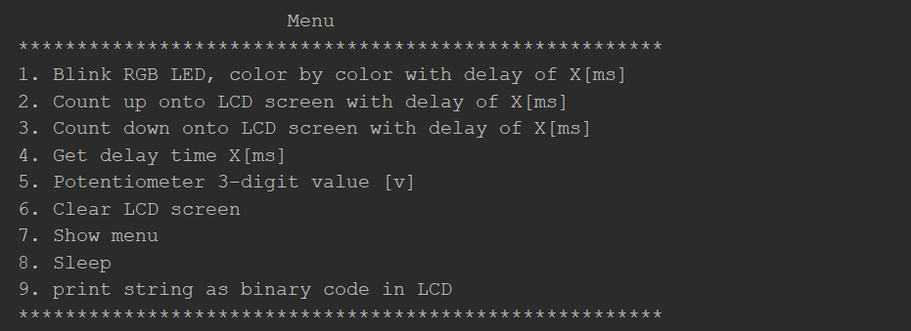בעבודה זאת התבקשנו להוסיף מצב נוסף לתפריט שלנו.  
כעת התפריט שלנו יראה מהצורה :

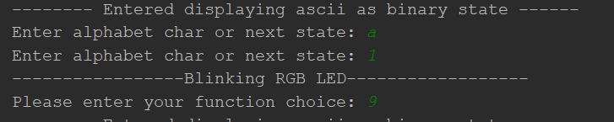את האפשרות הנוספת לתפריט הוספנו כאופציה מספר 9 והיא אמורה לבצע הזנה דינמית של תווים ( (a-z מהPC לשלוח אותם בעזרת תקשורת הUART לבקר, בבקר לקלוט את המידע להמיר אותו לקידוד בינארי ואז לשלוח אותו להצגה על גבי הLCD. להלן דוגמא להפעלת הקוד :

המערכת מבקשת קלט שיכול להיות או תו או מספר, בהינתן תו המערכת מבצעת את תפקידה כמו שצויין מעל ובמידה ומתקבל מספר המערכת מבינה כי מדובר במעבר מצב עבודה ולכן תעביר אותנו למצב עבודה אחר.

התוספת שהיינו צריכים לבצע בקוד הייתה בעיקר בקוד הC שלנו שם התייחסנו בווקטור הפסיקה שלנו למצב נתון של state 9 כאשר מצב זה מתקבל אנו יודעים להתייחס לקלט המגיע אלינו כתו אמור לעבור את ההמרה הרצויה אחרת מזינים מצב חדש.

להלן הפלט של הדוגמא: 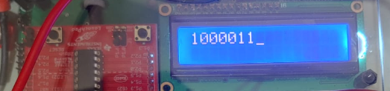 ( המספור הפוך אושר במעבדה להציג באופן הזה)